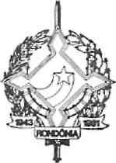

GOVERNO DO ESTADO DE RONDÔNIA GABINETE DO GOVERNADOR

Cria escola no município de Ouro Preto D'0este.

O GOVERNADOR DO ESTADO DE RONDÔNIA, usando das atribuições que lhe confere o Art. 5., § 2., da Lei Complementar n.
41, de 22 de dezembro de 1981.
DECRETA:
Art. 1. - Fica criada a Escola Multi graduada "Waldemar Hegine de Souza" - Linha C-1/Gleba da área urbana do Projeto Urupá, município de Ouro Preto D'Oeste;
Art. 2. - Cabe a Secretaria Municipal de Educação e Cultura de Ouro Preto D'0este tomar as necessárias providências para o funcionamento da referida escola;
Jorge Teixeira de Oliveira Governador
Art. 3. - Este Decreto entrará em vigor na data de sua publicação, revogadas as disposições em contrário. .

^
cr ,t>

»*

à

-

